МБОУ СОШ №18 имени 28 Армии
города Астрахани

Математика вокруг нас

Тема проекта:
«Числа в загадках, пословицах, поговорках»

Выполнила учащаяся 1 «ж» класса
Курмакаева Самира

Руководитель :Хлямина С.Ж
учитель начальных классов
МБОУ СОШ №18
города Астрахани

Математика всюду : где только не встретишь числа :на зданиях школы, на домах, на дверях квартир, на автобусах, трамваях , на телефонах, на страницах книг, газет, журналов, да всего и не перечислишь . С числами мы часто встречаемся и в школе и не только на уроках математики, но и на других уроках. Например, на уроке обучения грамоте мы считаем , сколько в слове звуков, букв ,слогов. На уроке рисования узнали .сколько цветов у радуги .На уроке окружающего мира мы говорили о четырёх временах года и четырёх сторонах света и так далее. Числа встречаются везде: и в поговорках и в пословицах.

Поговорки и пословицы :

-Ноль внимания.

-Один в поле не воин.

-Одна голова хорошо ,а две лучше.

-Скупой платит дважды.

-От горшка три вершка.

-За двумя зайцами погонишься — не одного не поймаешь .

Цифра с виду как игрушка
Неваляшка погремушка
Не ударится ей о земь ,
Всем понятно это …

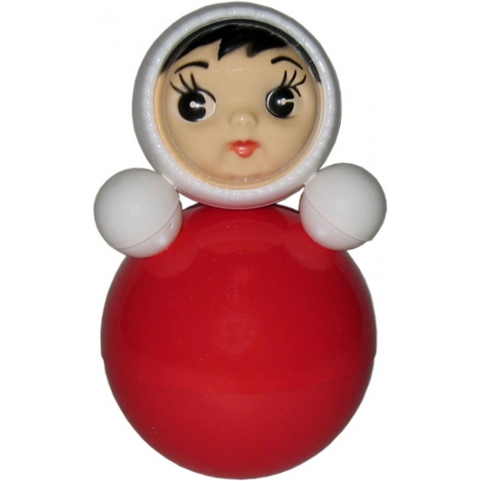

Загадка

У кого одна нога ,
Да и та без сапога.
